
酒泉移动信息报送系统
使
用
手
册

甘肃中通申信科技有限公司
2016年4月

版本修订历史记录：
版本 | 日期 | 修改内容 | 作者
V1.0 | 2016-4-27 | 使用手册 | 牛学军

目录
1. 系统登录及密码修改 4
1.1. 登录系统 4
1.2. 修改密码 4
2. 数据上传 5
2.1. Excel数据模板下载 5
2.2. 数据上传 6
3. 功能介绍 6
3.1. 客户管理 6
3.2. 集团通讯录管理 7
3.3. 专线管理 7
3.4. ICT项目 8
3.5. 产品管理 9
3.6. 日常上报 10
3.7. 信息化摸底 11
3.7.1. 信息化摸底数据导入 11
3.7.2. 信息化摸底报表 11
3.8. 用户管理（系统管理有的权限） 12

系统登录及密码修改

登录系统
访问地址 http://135.150.33.141/xxbs
登录名 是用户的手机号码。密码初始000000
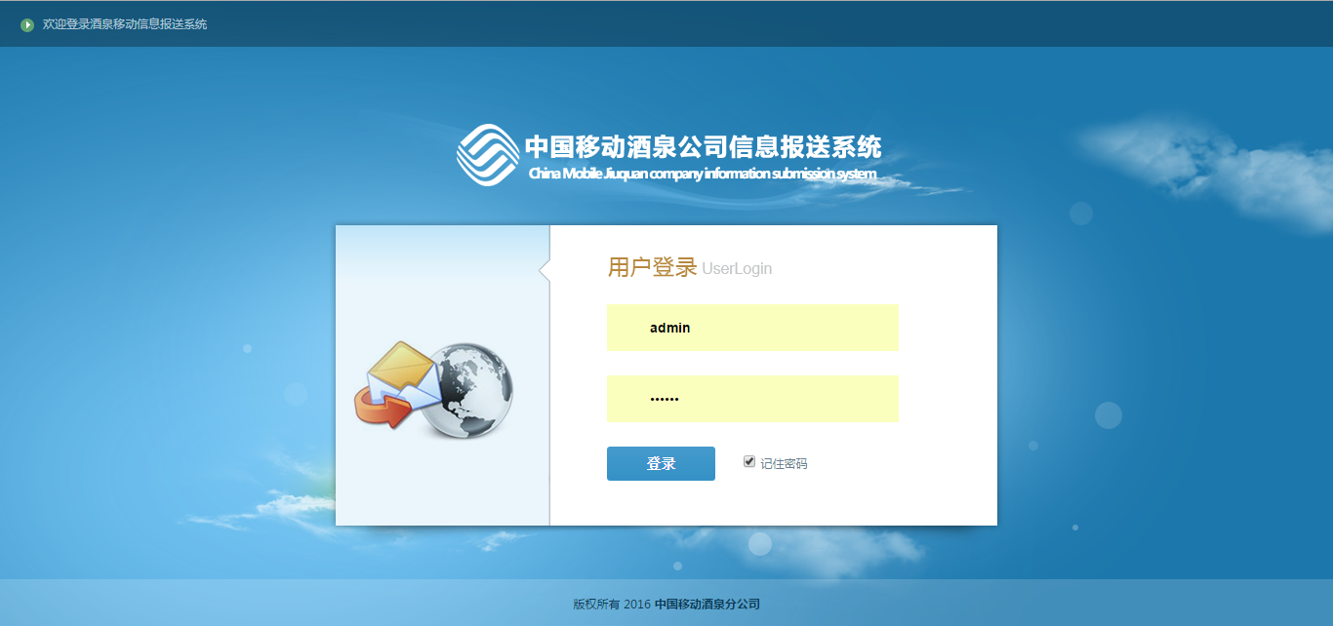

修改密码
系统登录成功后，在首页右上角修改密码
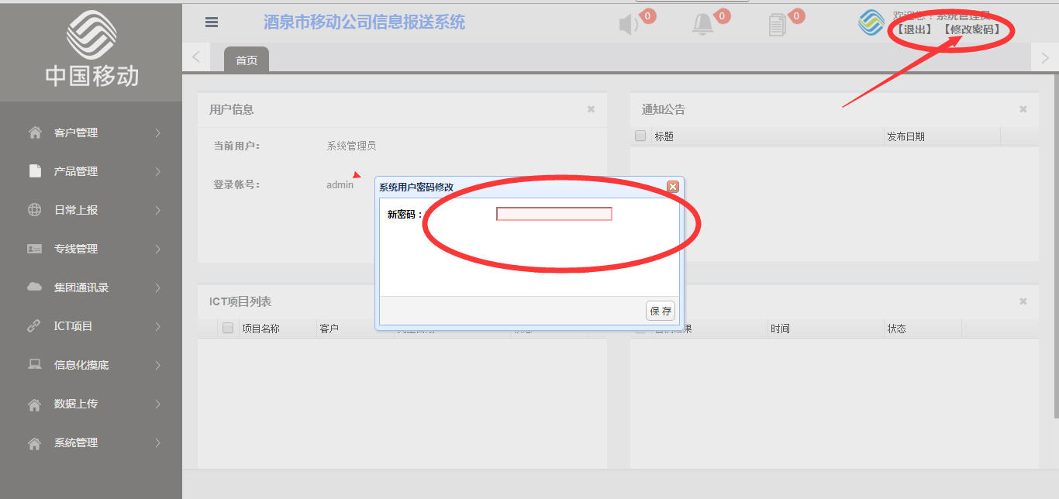

操作手册下载
登录成功后，在主页面上次，点击操作手册下载。
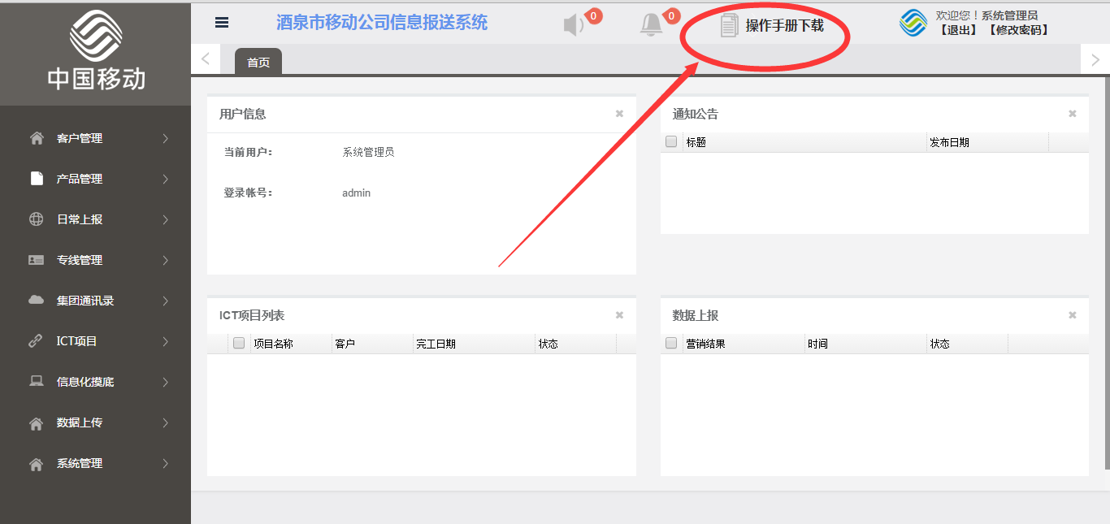

数据上传
前期大量数据我们采用excel模板上传的方式 详细见2，后期少量数据我们采用表单录入的方式，详细 见3

Excel数据模板下载
点击左侧数据上报下面的数据上报菜单出现下图，分别下载集团通讯录，专线数据，信息化摸底数据，日常信息上报数据模板，安装excel表格中的模板提示填写内容（注意，excel表格中的表头信息不能修改）

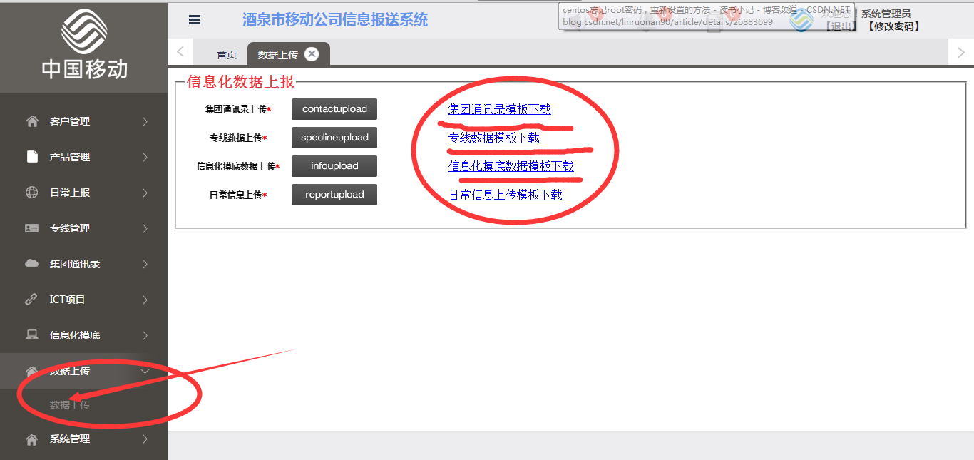

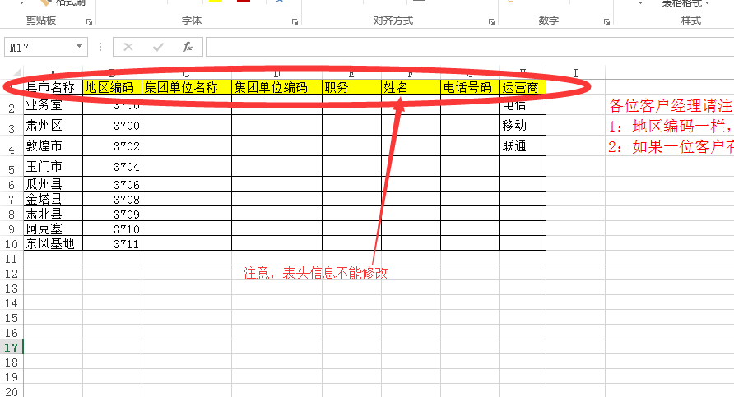

数据上传
根据excel表格模板填写好数据后，分别选择页面集团通讯录等数据上传按钮，选择该文件，打开上传，会提示上传成功是否信息。

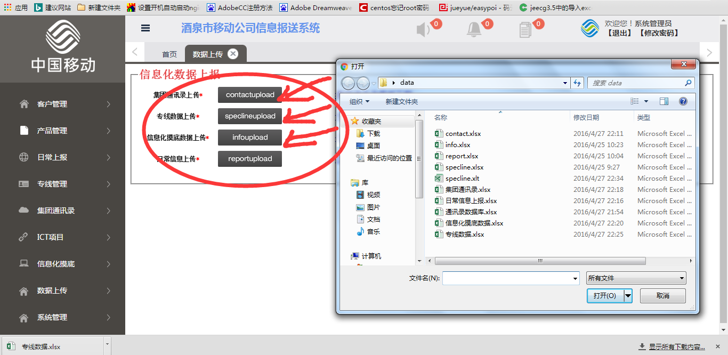

功能介绍

客户管理
集团客户信息显示，添加，编辑及删除。点击左侧客户管理—客户列表，分别点击添加按钮添加客户信息，选择相应客户信息进行编辑，删除操作
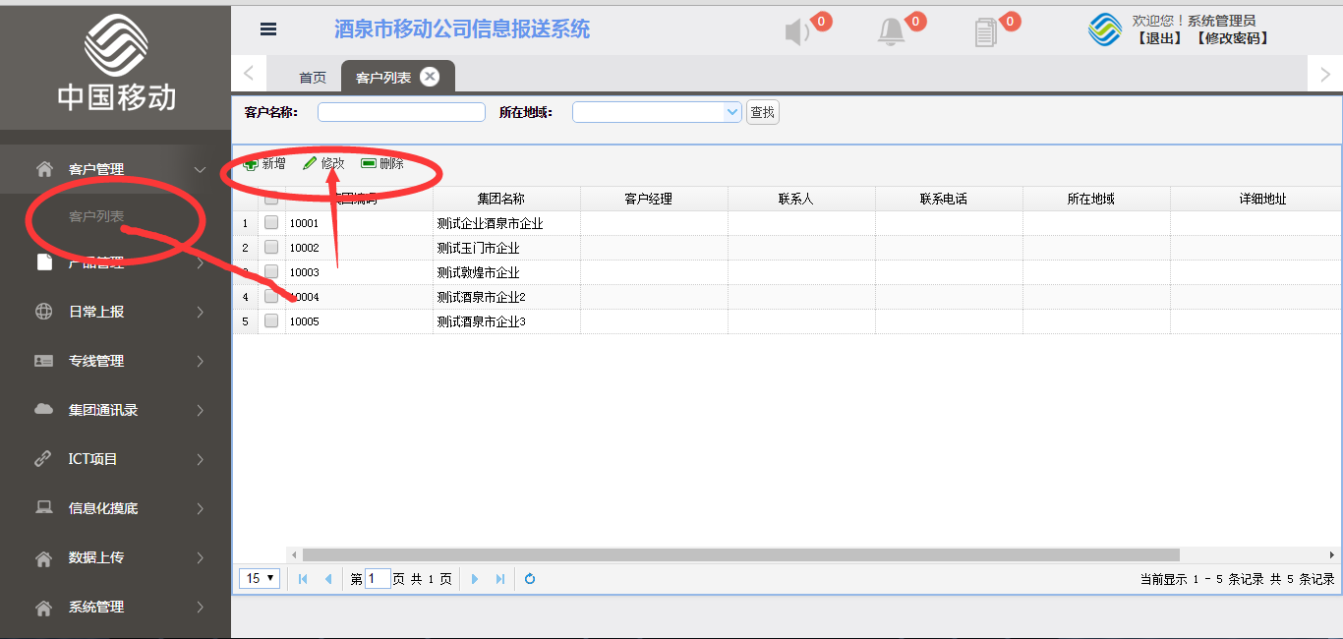

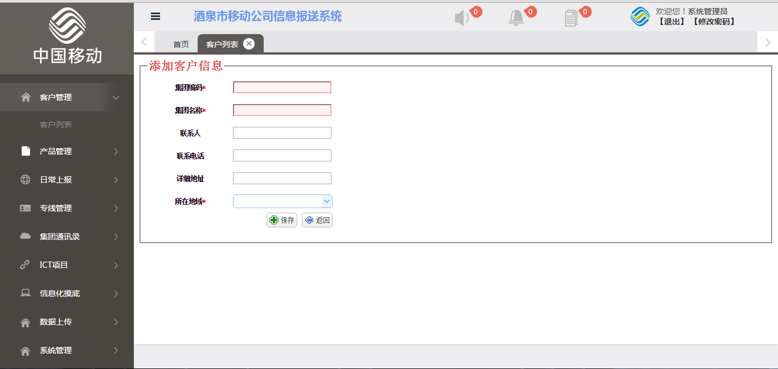

集团通讯录管理
集团通讯录信息显示，添加，编辑及删除。点击左侧集团通讯录管理—通讯录列表，分别点击添加按钮添加通讯录信息，选择相应通讯录信息进行编辑，删除操作。
选择通讯录列表中的一条，添加，编辑，删除通讯的联系方式。点击通讯录列表，在右侧显示该通讯录信息的联系方式。

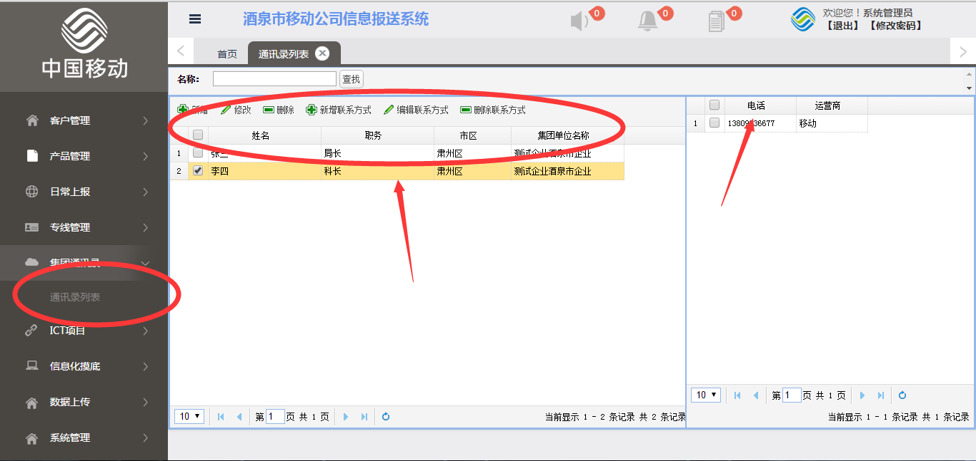

专线管理
专线数据库信息显示，添加，编辑及删除。点击左侧专线管理—专线数据库，分别点击添加按钮添加专线信息，选择相应专线列表信息进行编辑，删除操作。
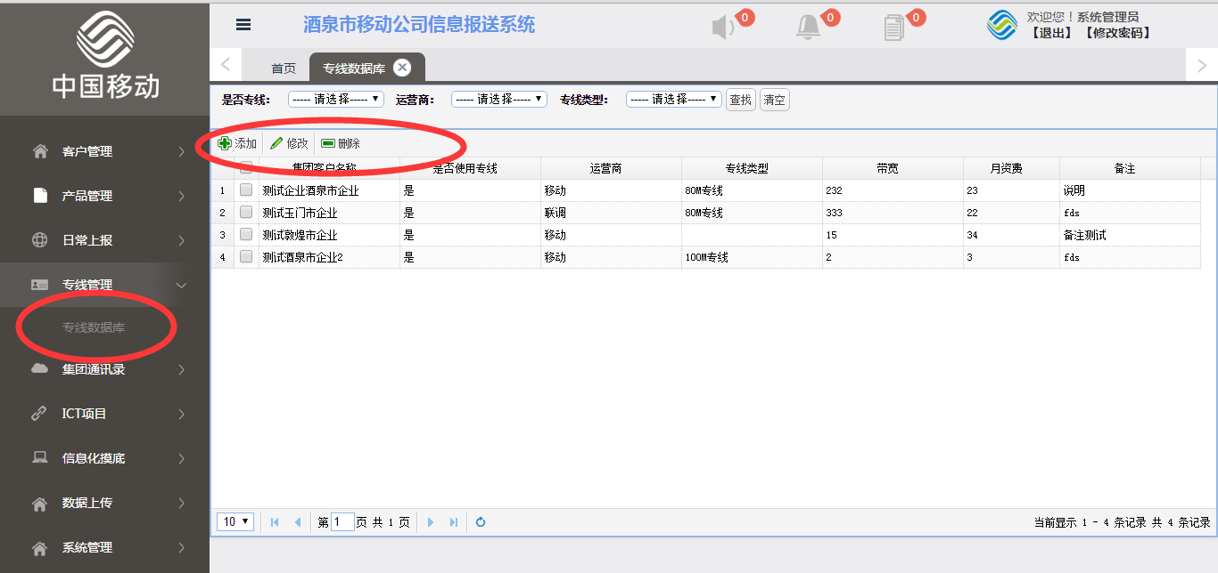

在专线添加页面，添写及选择相关信息，并上传扫扫描协议。

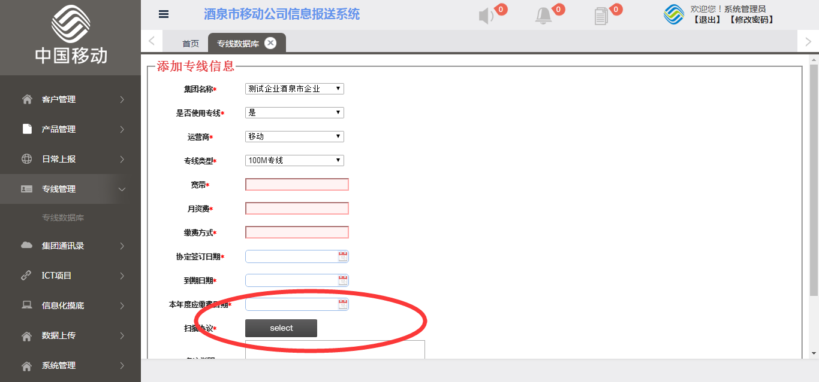

ICT项目
ICT项目信息显示，添加，编辑及删除。点击左侧ICT项目—项目列表，分别点击添加按钮添加ICT项目信息，选择相应项目列表信息进行编辑，删除操作。
选择ICT项目列表中的一条，添加，编辑，删除该项目的项目进度。
点击ICT项目列表中的某一条，在右侧显示该项目的项目进度。
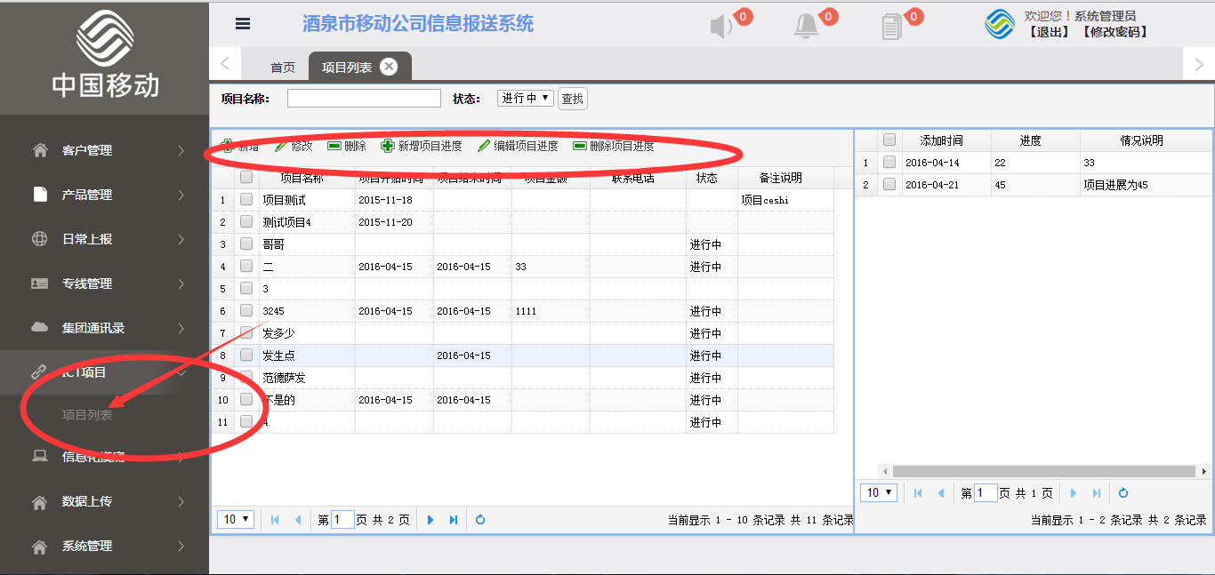
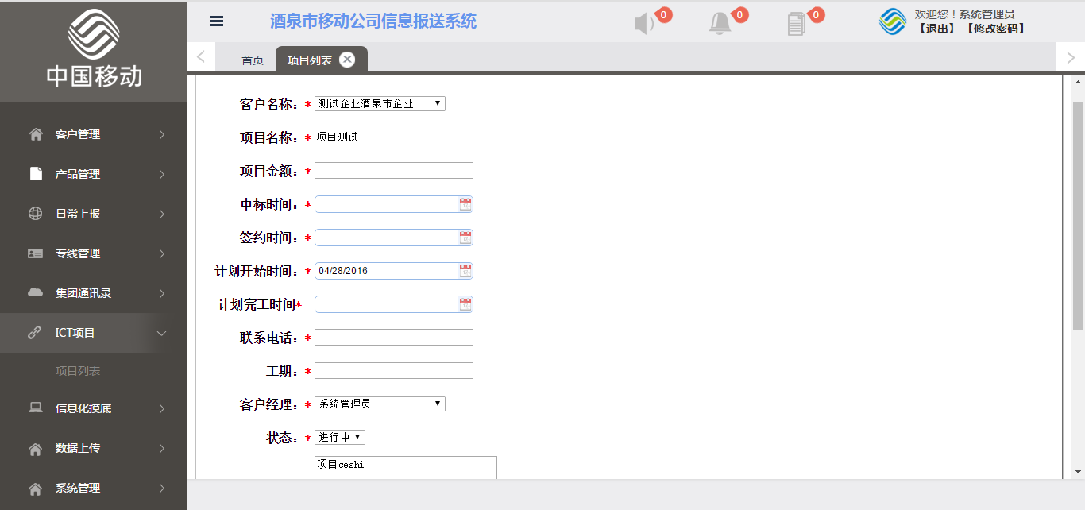

产品管理
产品信息显示，添加，编辑及删除。点击左侧产品管理—产品列表，分别点击添加按钮添加产品信息，选择一条产品列表信息进行编辑，删除操作。
选择产品列表中的一条，添加，编辑，删除该产品的产品属性。
点击产品列表中的某一条，在右侧显示该产品的属性。
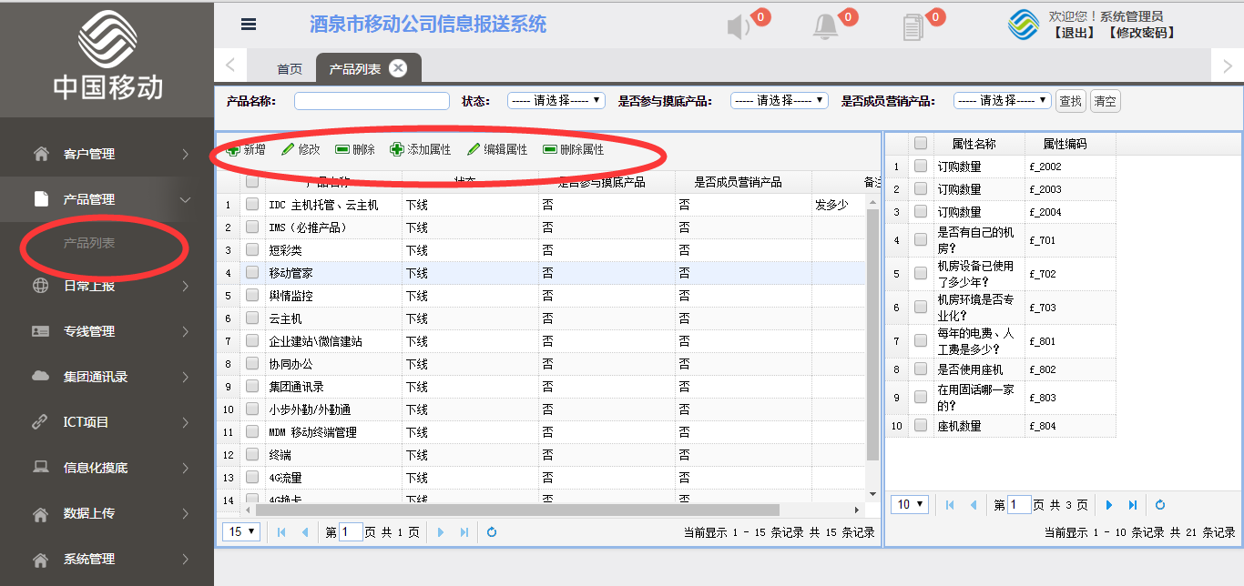

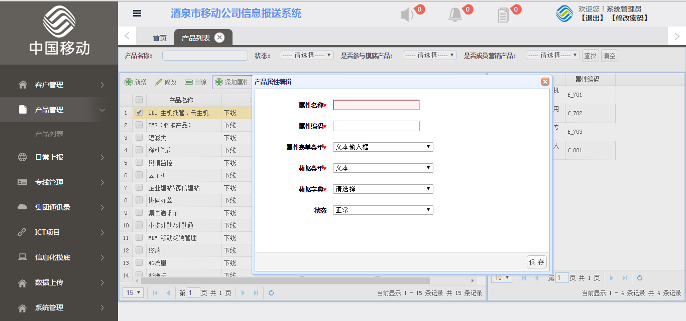

日常上报
上报统计信息显示，添加，编辑及删除。点击左侧日常上报—上报统计，分别点击添加按钮添加上报信息，选择一条上报信息进行删除操作。
选择上报列表中的一条，添加，编辑，删除该信息的产品推荐信息。
点击上报信息中的某一条，在右侧显示该上报信息的产品推荐跟进情况。

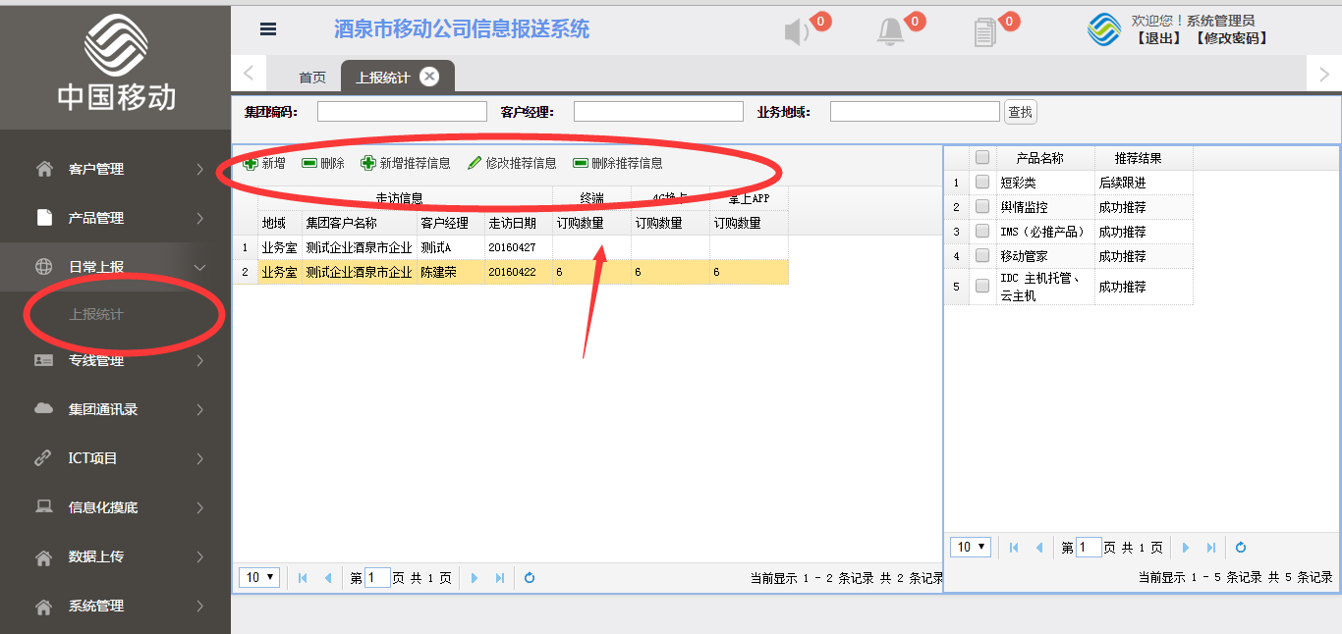

信息化摸底

信息化摸底数据导入
点击左侧信息化摸底—数据导入
信息化摸底数据录入，选择企业，选择产品名称，在右侧出现产品摸底项，添加或选择相关结果，然后保存。
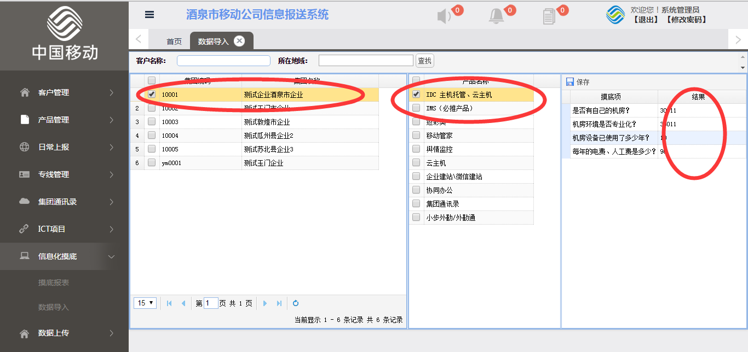

信息化摸底报表
点击左侧信息化摸底—数据报表
查看信息化摸底数据统计情况。
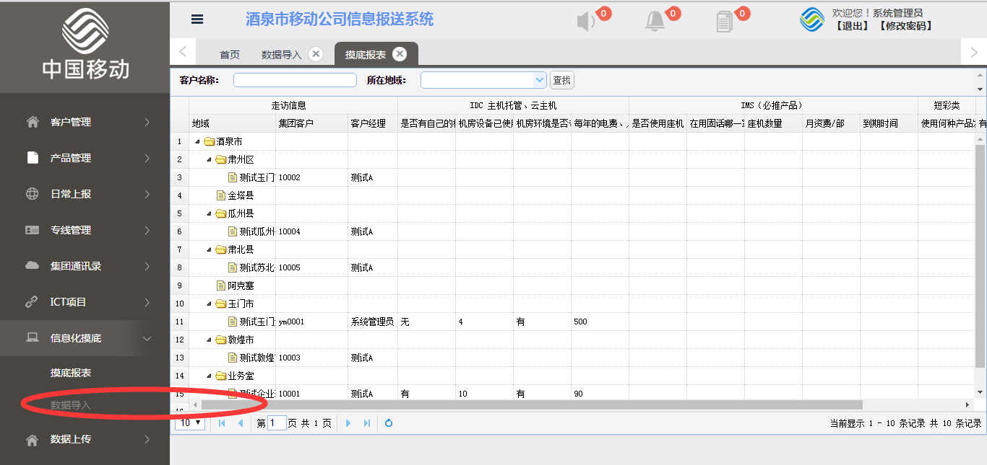

用户管理（系统管理有的权限）
用户信息显示，添加，编辑及删除。
点击左侧系统管理—用户列表，分别点击添加按钮添加用户信息，选择一条用户列表信息进行编辑，删除操作。
选择用户列表中的一条，选择右侧角色，然后点击授权给这位客户授权相应角色。
点击用户列表中的某一条，在右侧显示该用户的角色。

